mathématiques | les mesures de longueur

Réponds aux questions

Marque la lettre du losange: .............
Marque la lettre du carré : .............
Marque la lettre du rectangle: .............
Marque la lettre du Triangle-rectangle: .............
Marque la lettre des autres triangles : ......................

Dessine tous les angles droits

mathématiques | les mesures de longueur

Trace les segments ci-dessous

[AB] | Entre 5cm et 6 cm
[CD] | 6 cm exactement
[EF] | Entre 7 et 8 cm
[GH] | 7 cm exactement
[IJ] | Entre 6 cm et 7 cm

mathématiques | les mesures de longueur

Trace sur une feuille un trait de 535 mm

mathématiques | les mesures de longueur

mets les signes < ; > ; = (si tu n’es pas sûr, utilise ton tableau de conversion)

71 cm ……. 518 mm

54 mm…….1 dm

129cm …….. 12dm et 9cm

299mm……3dm

21 cm ……2dm et 10 mm

87 cm ......9dm

mathématiques | les mesures de longueur

Trace sur une feuille un trait de 47cm

mathématiques | les mesures de longueur

mets les signes < ; > ; = (si tu n’es pas sûr, utilise ton tableau de conversion)

61 cm ……. 518 mm

540 mm…….4 dm5cm et 8 mm

29cm …….. 2dm et 9cm

399mm……4dm

25 cm ……2dm et 48 mm

87 cm ......9dm

mathématiques | les mesures de longueur

Trace sur la feuille un trait de 56cm

mathématiques | les mesures de longueur

Mets les signes < ; > ; = (si tu n’es pas sûr, utilise ton tableau de conversion)

16 cm ……. 158 mm

230 mm…….24cm et 8 mm

36cm …….. 3dm et 7 cm

215mm……3dm

15 cm ……1dm et 9 mm

41 cm ......5dm

mathématiques | les mesures de longueur

Mesure chaque segment ci-dessous.

▐▌ =......................

▐▌ =......................

▐▌ =......................

▐▌ = ......................

mathématiques | les mesures de longueur

Écris la mesure de chaque segment de ce dessin.
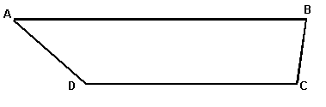
Nom du segment | Mesure du segment
AB
BC
CD
AD

mathématiques | les mesures de longueur

Reproduis ce dessin en faisant des traits de 4 cm.

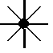

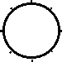

mathématiques | les mesures de longueur
Marque la date si tu ne l’as pas fait.
Recopie les titres et la consigne.
Souligne avec la règle au stylo rouge.
Recopie l’exercice en passant une ligne à chaque fois.
N’oublie pas de vérifier ce que tu as recopié.

Trace sur ton cahier un trait de 47cm

mathématiques | les mesures de longueur

Mets les signes < ; > ; =

(si tu n’es pas sûr, utilise ton tableau de conversion)

61 cm ……. 518 mm 540 mm…….4 dm5cm et 8 mm

29cm …….. 2dm et 9cm 399mm……4dm

25 cm ……2dm et 48 mm 87 cm ......9dm

mathématiques | les mesures de longueur

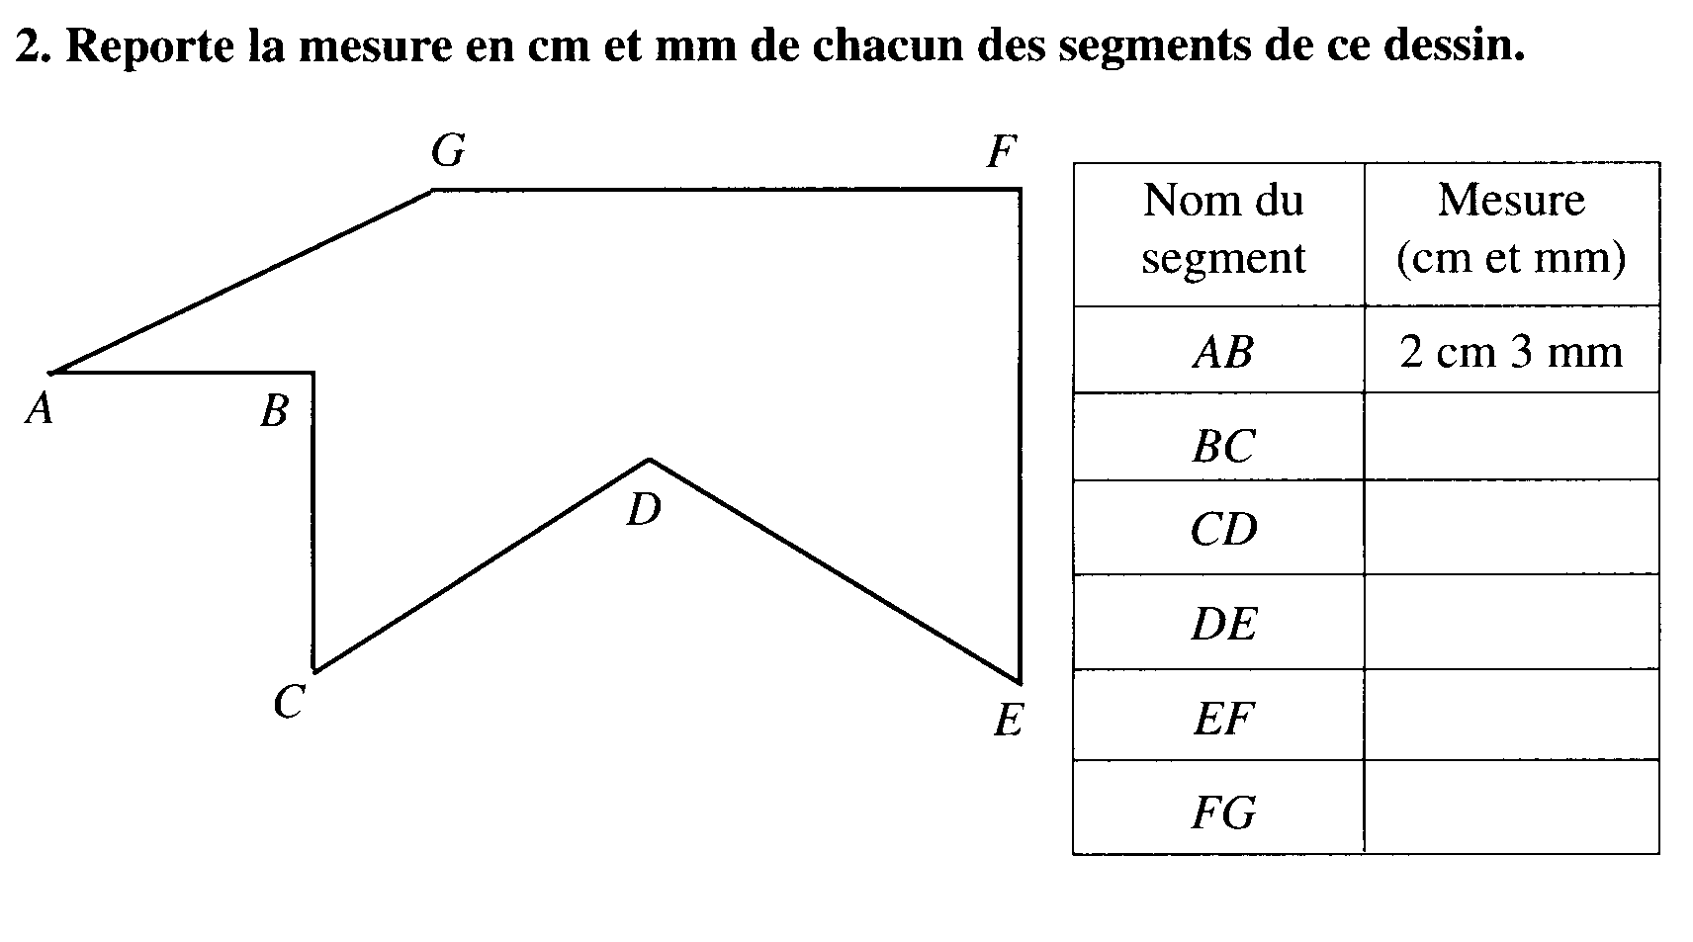

mathématiques | les mesures de longueur

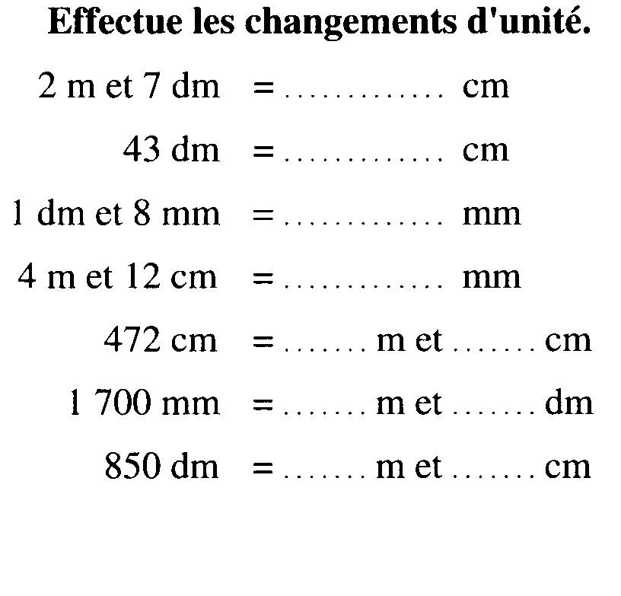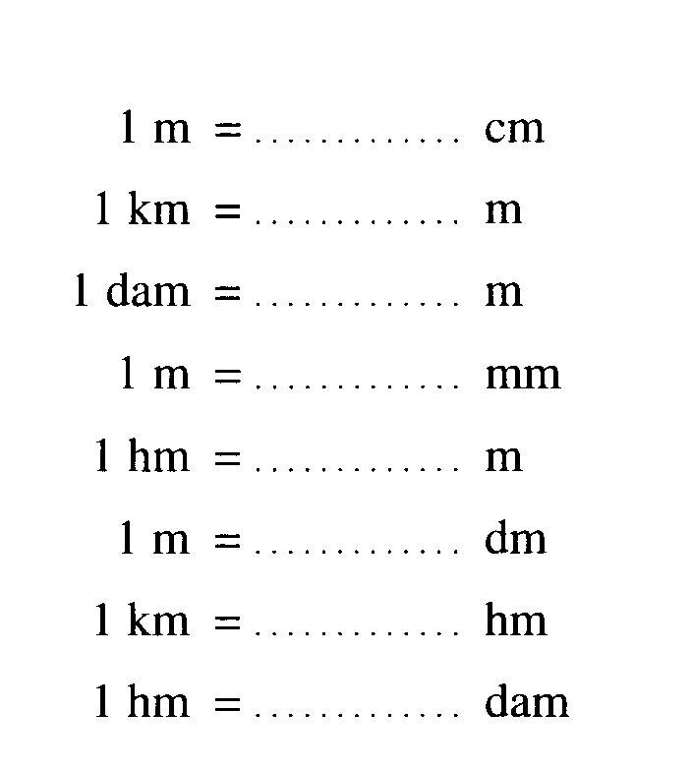

mathématiques | les mesures de longueur
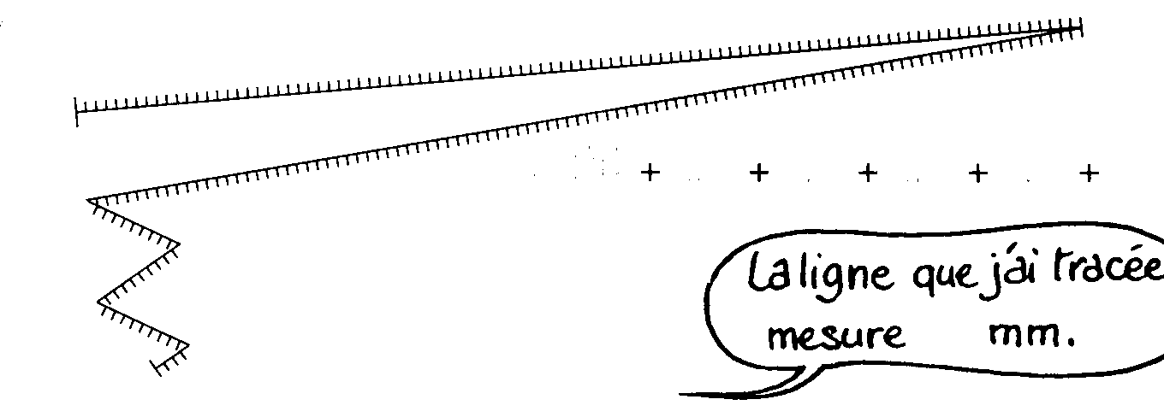
Rappel :
100 mm = 10 cm = 1dm
10 mm = 1 cm

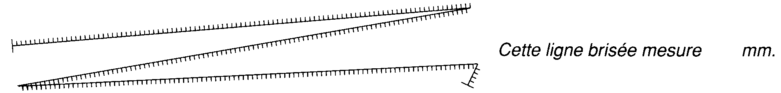

mathématiques | les mesures de longueur
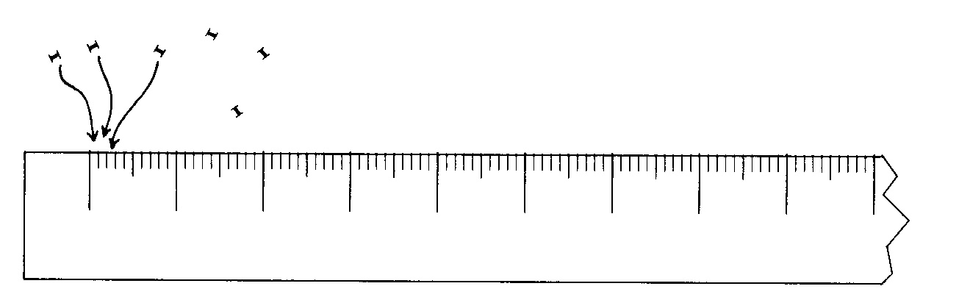
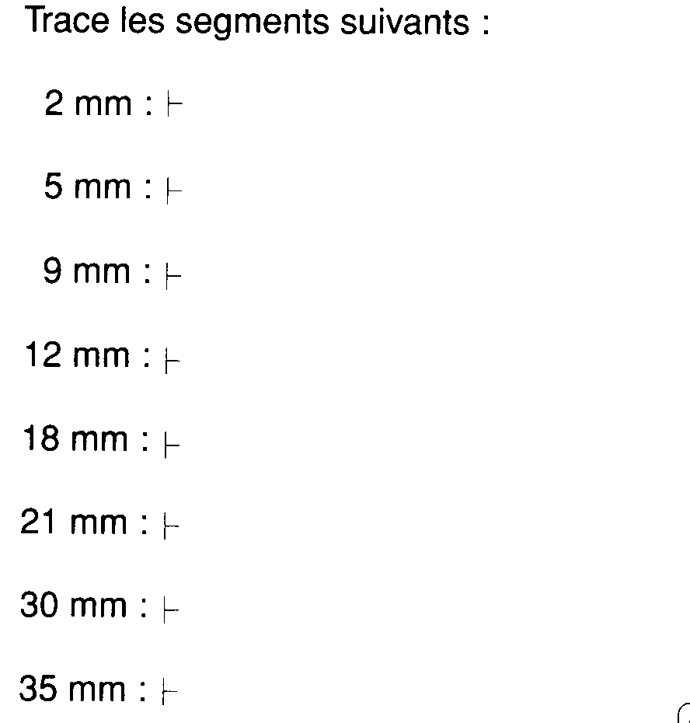 | 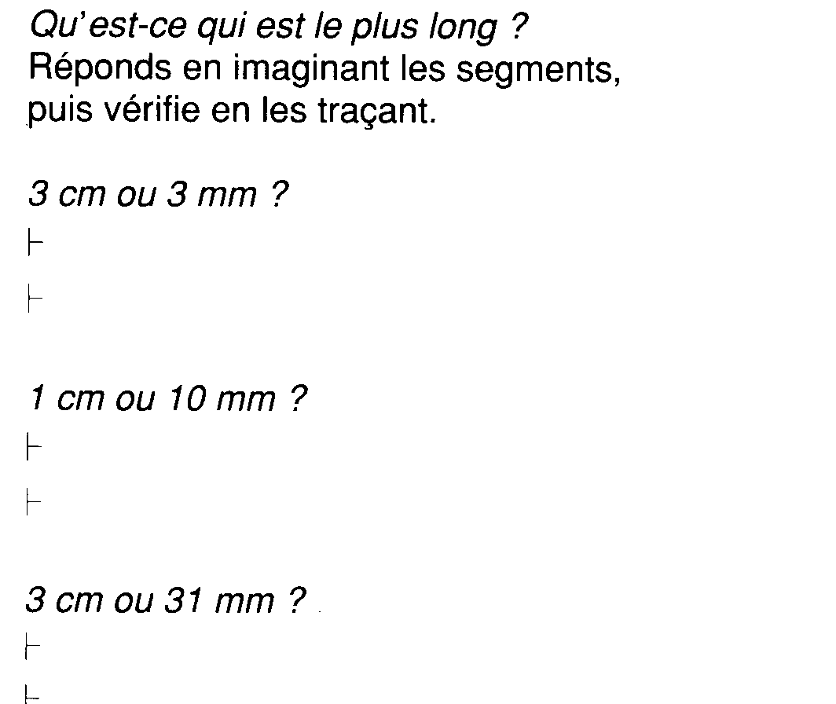

mathématiques | les mesures de longueur

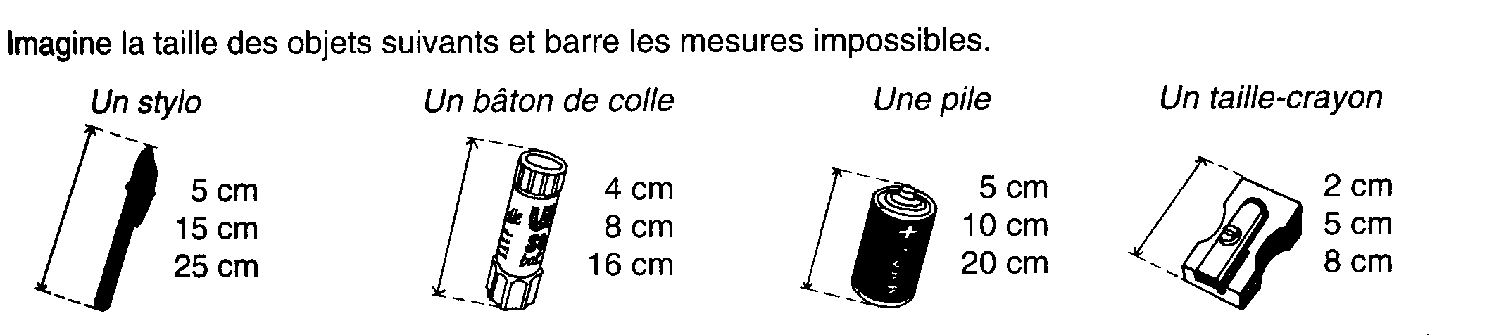
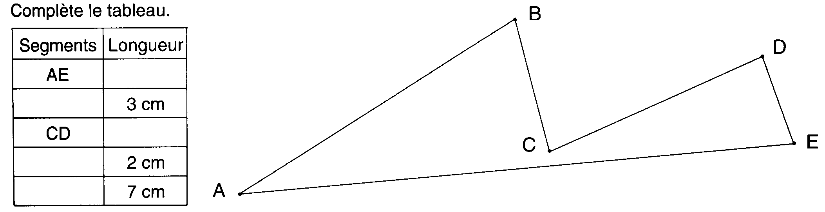

mathématiques | les mesures de longueur

Parmi les longueurs suivantes, recopie celles qui sont plus grandes qu’un mètre

12 dm 120 cm 7dm 85 cm 205 cm 300 cm 208 cm

Range les longueurs suivantes de la plus petite à la plus grande :

42cm 7dm 123cm 2m 92cm 24dm 1m 3dm 7cm

mathématiques | les mesures de longueur
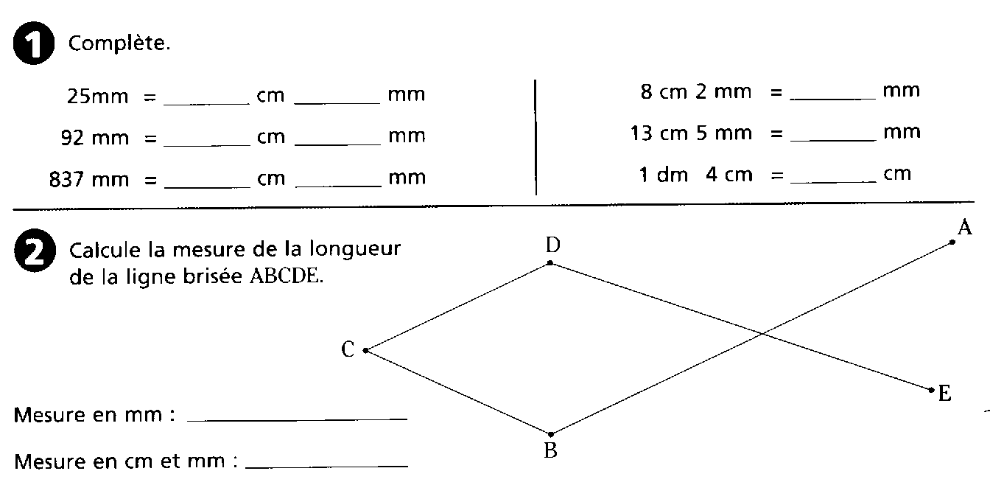

mathématiques | les mesures de longueur
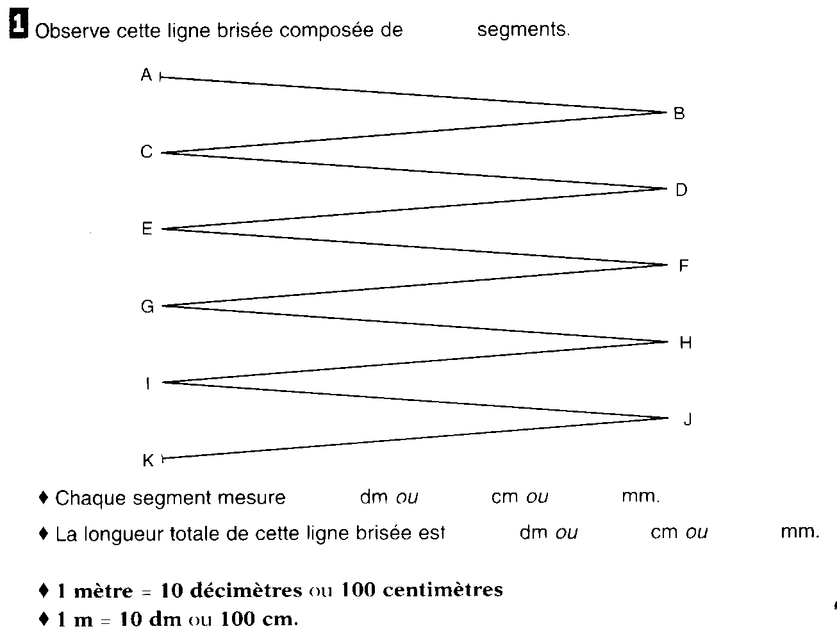

mathématiques | les mesures de longueur
Colorie chaque bande
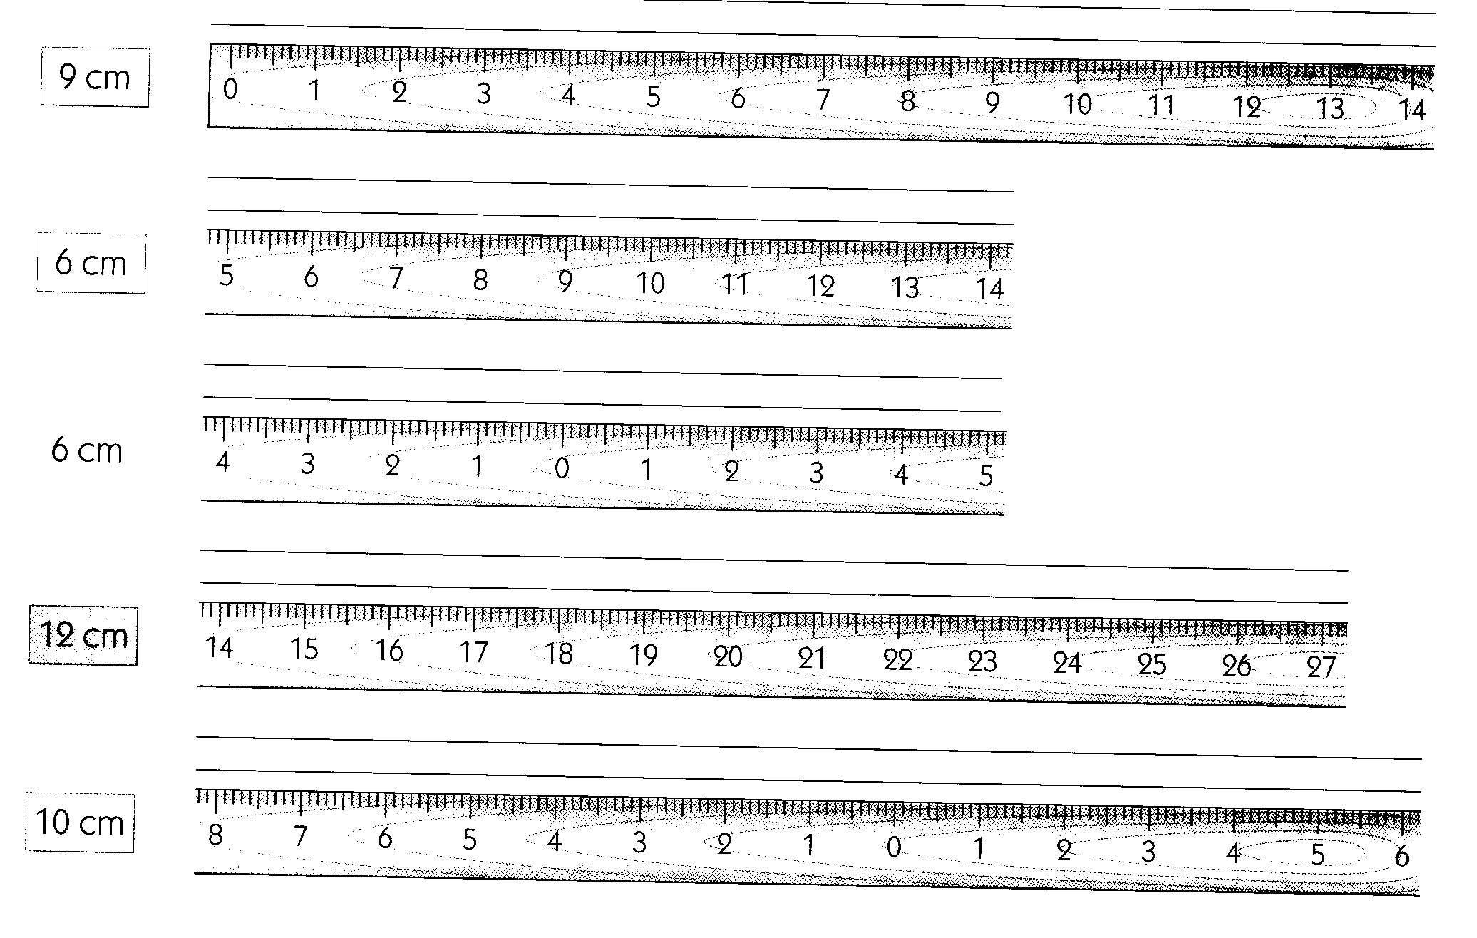
mathématiques | les mesures de longueur

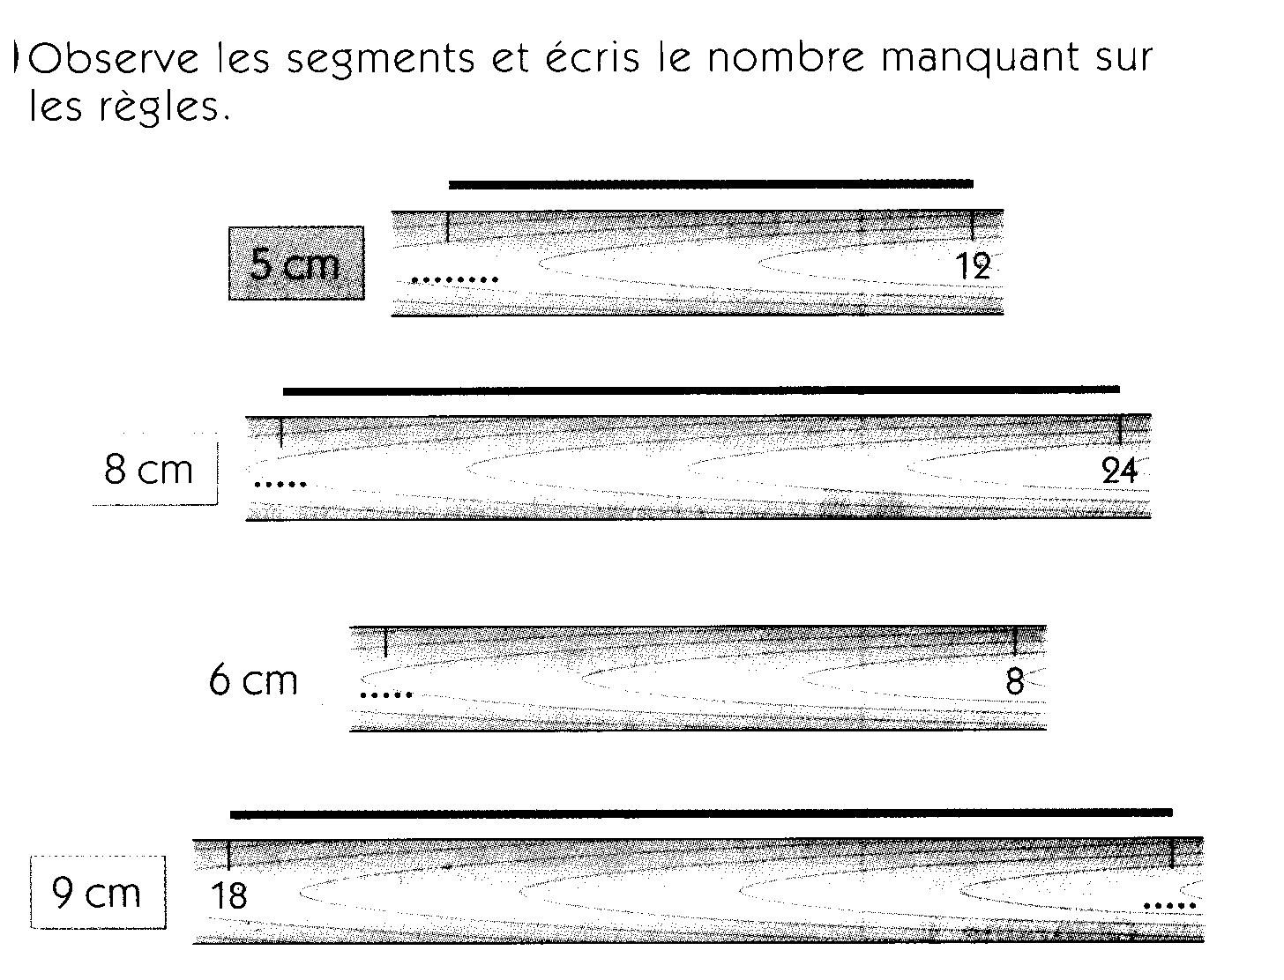

mathématiques | les mesures de longueur

Trace avec ta règle les segments suivants

[AB] = 5cm

[CD] = 7cm 5mm

mathématiques | les mesures de longueur

Utilise ton tableau pour convertir ces mesures selon l’unité demandée.

5 m = _______ cm 6,41dm= ___________ cm

32,4 m = ____________dm 3,25m = ______________ cm

4,3 km = ___________ dam 0,3 cm = _________mm

1,2 m = __________dam 4,6m = __________cm

13 cm = ____________mm 2 458 m = _________ km

mathématiques | les mesures de longueur

Utilise ton tableau pour convertir ces mesures selon l’unité demandée.

35 m = _______ cm ___________ dam _____________ mm

1,72 m = ____________dm _____________hm ______________mm

3,25 km = ___________ dam ____________m ________________ cm

8 m = __________dam _____________km ________________dm

405 cm = ____________mm ______________m _______________hm

mathématiques | les mesures de longueur
Tu mesures ce polygone et tu calcules son périmètre
segment | Mesure en mm
AB
BC
CD
DA
Périmètre

mathématiques | les mesures de longueur

Classe ces mesures du plus petit au plus grand
23 mm - 1 km - 656 mm - 65 m - 234 dm - 3 dam

Pose et calcule

245 m + 2804 dm = 3 256 mm + 45 cm + 6 m =

